**DATABASE MANAGEMENT SYSTEM SISTEM E-COMMERCE INDUSTRI**



**DISUSUN OLEH :**

**Rama Ferdyan A22.2018.02838**

**Mufit Asmari A22.2018.02634**

**TEKNIK INFORMATIKA – D3**

**FAKULTAS ILMU KOMPUTER**

**UNIVERSITAS DIAN NUSWANTORO TAHUN AJARAN 2019/2020**

**ERD**



**Rancangan Database**

1. **Tabel barang**

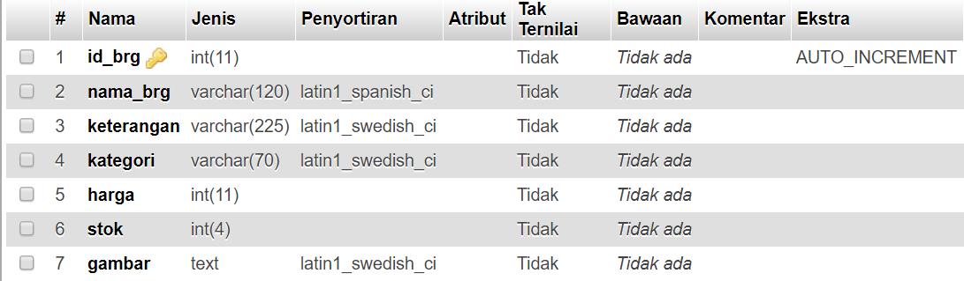

1. **Tabel invoice**

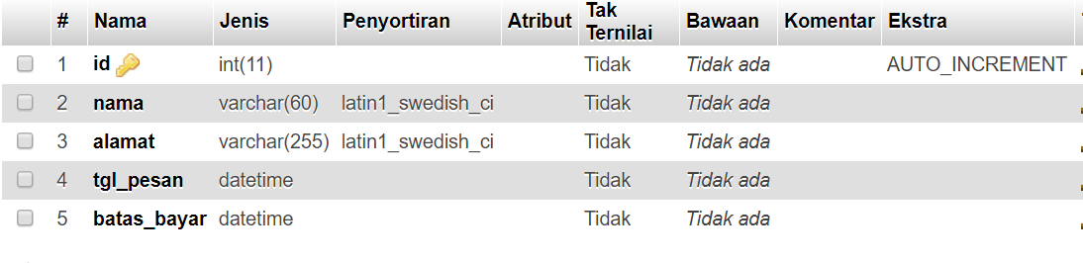

1. **Tabel pesanan**

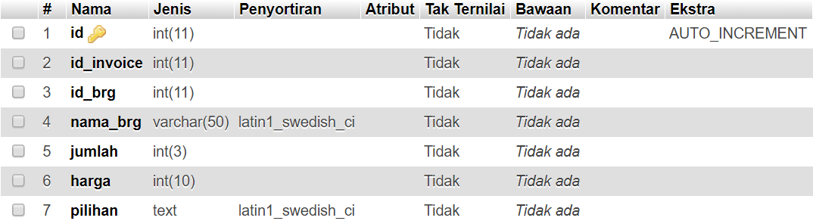

1. **Tabel user**

